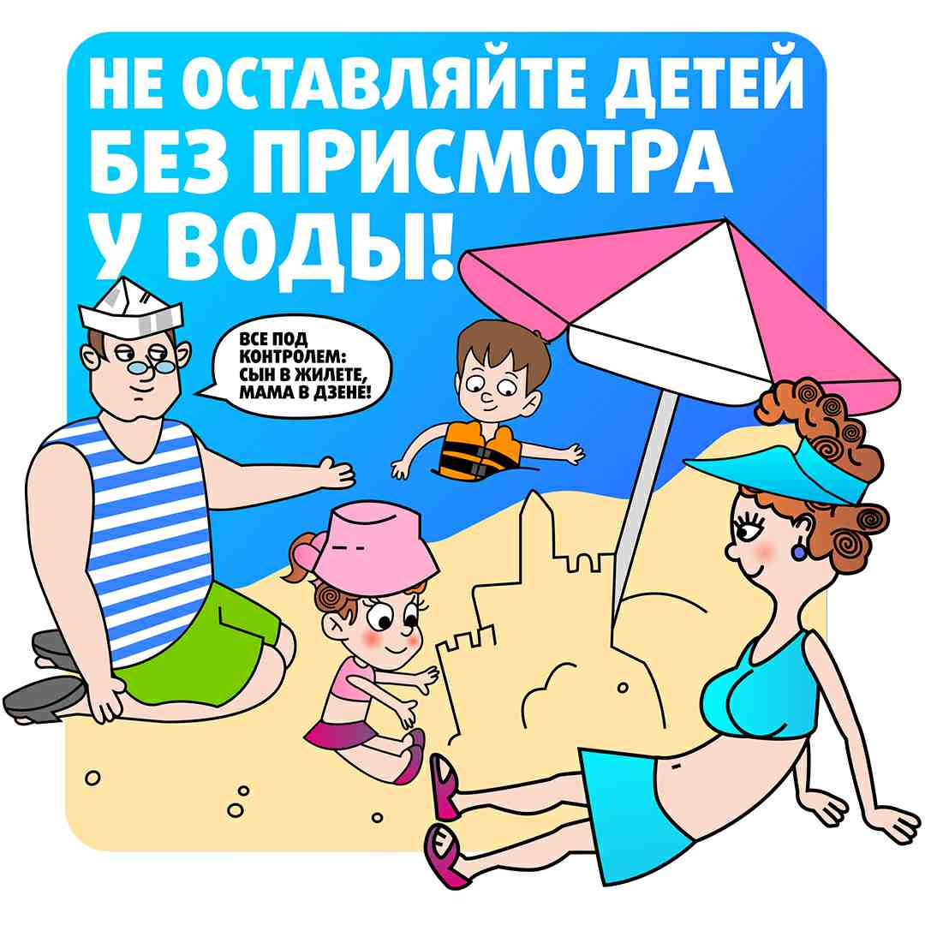
Безопасность на воде

Плавание – это не просто увлекательное времяпрепровождение, но и важный аспект безопасности. Чтобы отдых у воды был не только приятным, но и безопасным следует соблюдать основные правила.
Правила для родителей:
- не отпускайте ребёнка на пляж одного;
- не упускайте его из виду, когда он плавает (не стоит полагаться на то, что ребёнок уже большой и отлично плавает);
- выбирайте оборудованный пляж, ведь там дежурят спасатели;
- не упускайте из виду детей, играющих у водоёмов. Лучше всего, если ребёнок будет играть на воде со взрослыми - только так можно полностью быть уверенными в его безопасности. Если вы не участвуете в играх, следите, чтобы ребёнок был в пределах вашей видимости.
МЧС предупреждает! Если вы стали свидетелем того, как начал тонуть ребенок, действуйте быстро и решительно. Позвоните в дежурную службу МЧС по номерам 101 или 112 и сообщите о случившемся. Затем, если вы уверены в своих силах, попытайтесь помочь тонущему.

